Рождество Пресвятой Богородицы
21 сентября
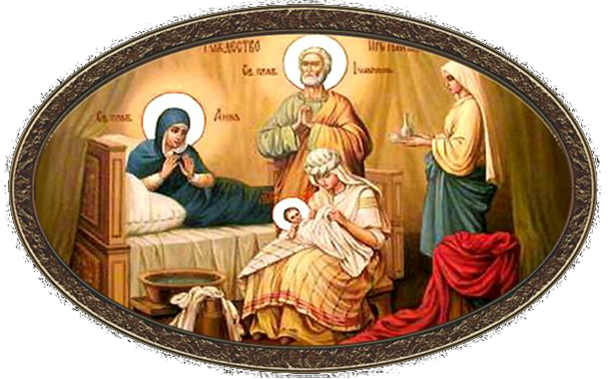Праздник установлен Церковью в 4 веке и является первым двунадесятым праздником церковного года, ибо по старому стилю церковный год начинался 1 сентября. Об обстоятельствах, связанных с этим событием, поведало церковное предание. В небольшом галилейском городе Назарете жила престарелая супружеская пара — Иоаким и Анна. Оба супруга были праведны и благочестивы. Долгое время они были бездетны и плакали о том, что у них нет детей. Однажды Иоаким в большой праздник принес в Иерусалимский храм дары Господу Богу. Но священник не захотел принять даров Иоакима, потому что он был бездетен, а дети считались благословением Божиим. Тем временем жена его, бывшая дома, тоже услышала, что первосвященник в храме отказался принять их дары из-за бездетности. Анна узнала также, что муж ее, скорбя и плача, ушел в пустыню, и сама пошла в свой сад и стала со слезами молиться Богу. Внезапно ей явился ангел Господень. Он сказал: «Ты зачнешь и родишь Дочь, благословенную, превыше всех. Через Нее получат благословение Божие и все земные народы. Через Нее будет дано всем людям Спасение. Имя Ей будет Мария». В то же самое время ангел явился в пустыне и Иоакиму. Он сказал: «Иоаким! Бог услышал твою молитву, и Он благоволит даровать тебе Свою благодать. Твоя жена Анна зачнет и родит тебе Дочь, которая будет радостью для всего мира. Вот тебе знак, что я говорю тебе правду: иди к храму в Иерусалим, и там, у Золотых ворот, найдешь свою супругу Анну, которой я сказал то же самое». Удивленный Иоаким, благодаря всем сердцем Бога, с радостью поспешно отправился в Иерусалим, к храму. Там, как сказал ему ангел, он увидел Анну, молящуюся Богу у Золотых ворот, и рассказал ей об ангеле. Она также рассказала мужу обо всем, что видела и слышала о рождении Дочери. Помолившись Господу и поклонившись Ему в храме, супруги вернулись домой. Через девять месяцев у Анны родилась Дочь, чистейшая и благословеннейшая. Выше всего, что было когда-нибудь создано, начало нашего спасения, наша заступница пред Богом. О рождестве Ее радовались небо и земля. По случаю Ее рождения Иоаким принес Богу большие дары и жертвы, получил благословение первосвященника, священников и всех людей за то, что удостоился благословения Божия. Потом он устроил в своем доме большой пир, и все веселились и славили Бога. Святая Церковь справедливо называет Иоакима и Анну Богоотцами, потому что от Пресвятой их Дочери девы Марии родился Иисус Христос.
